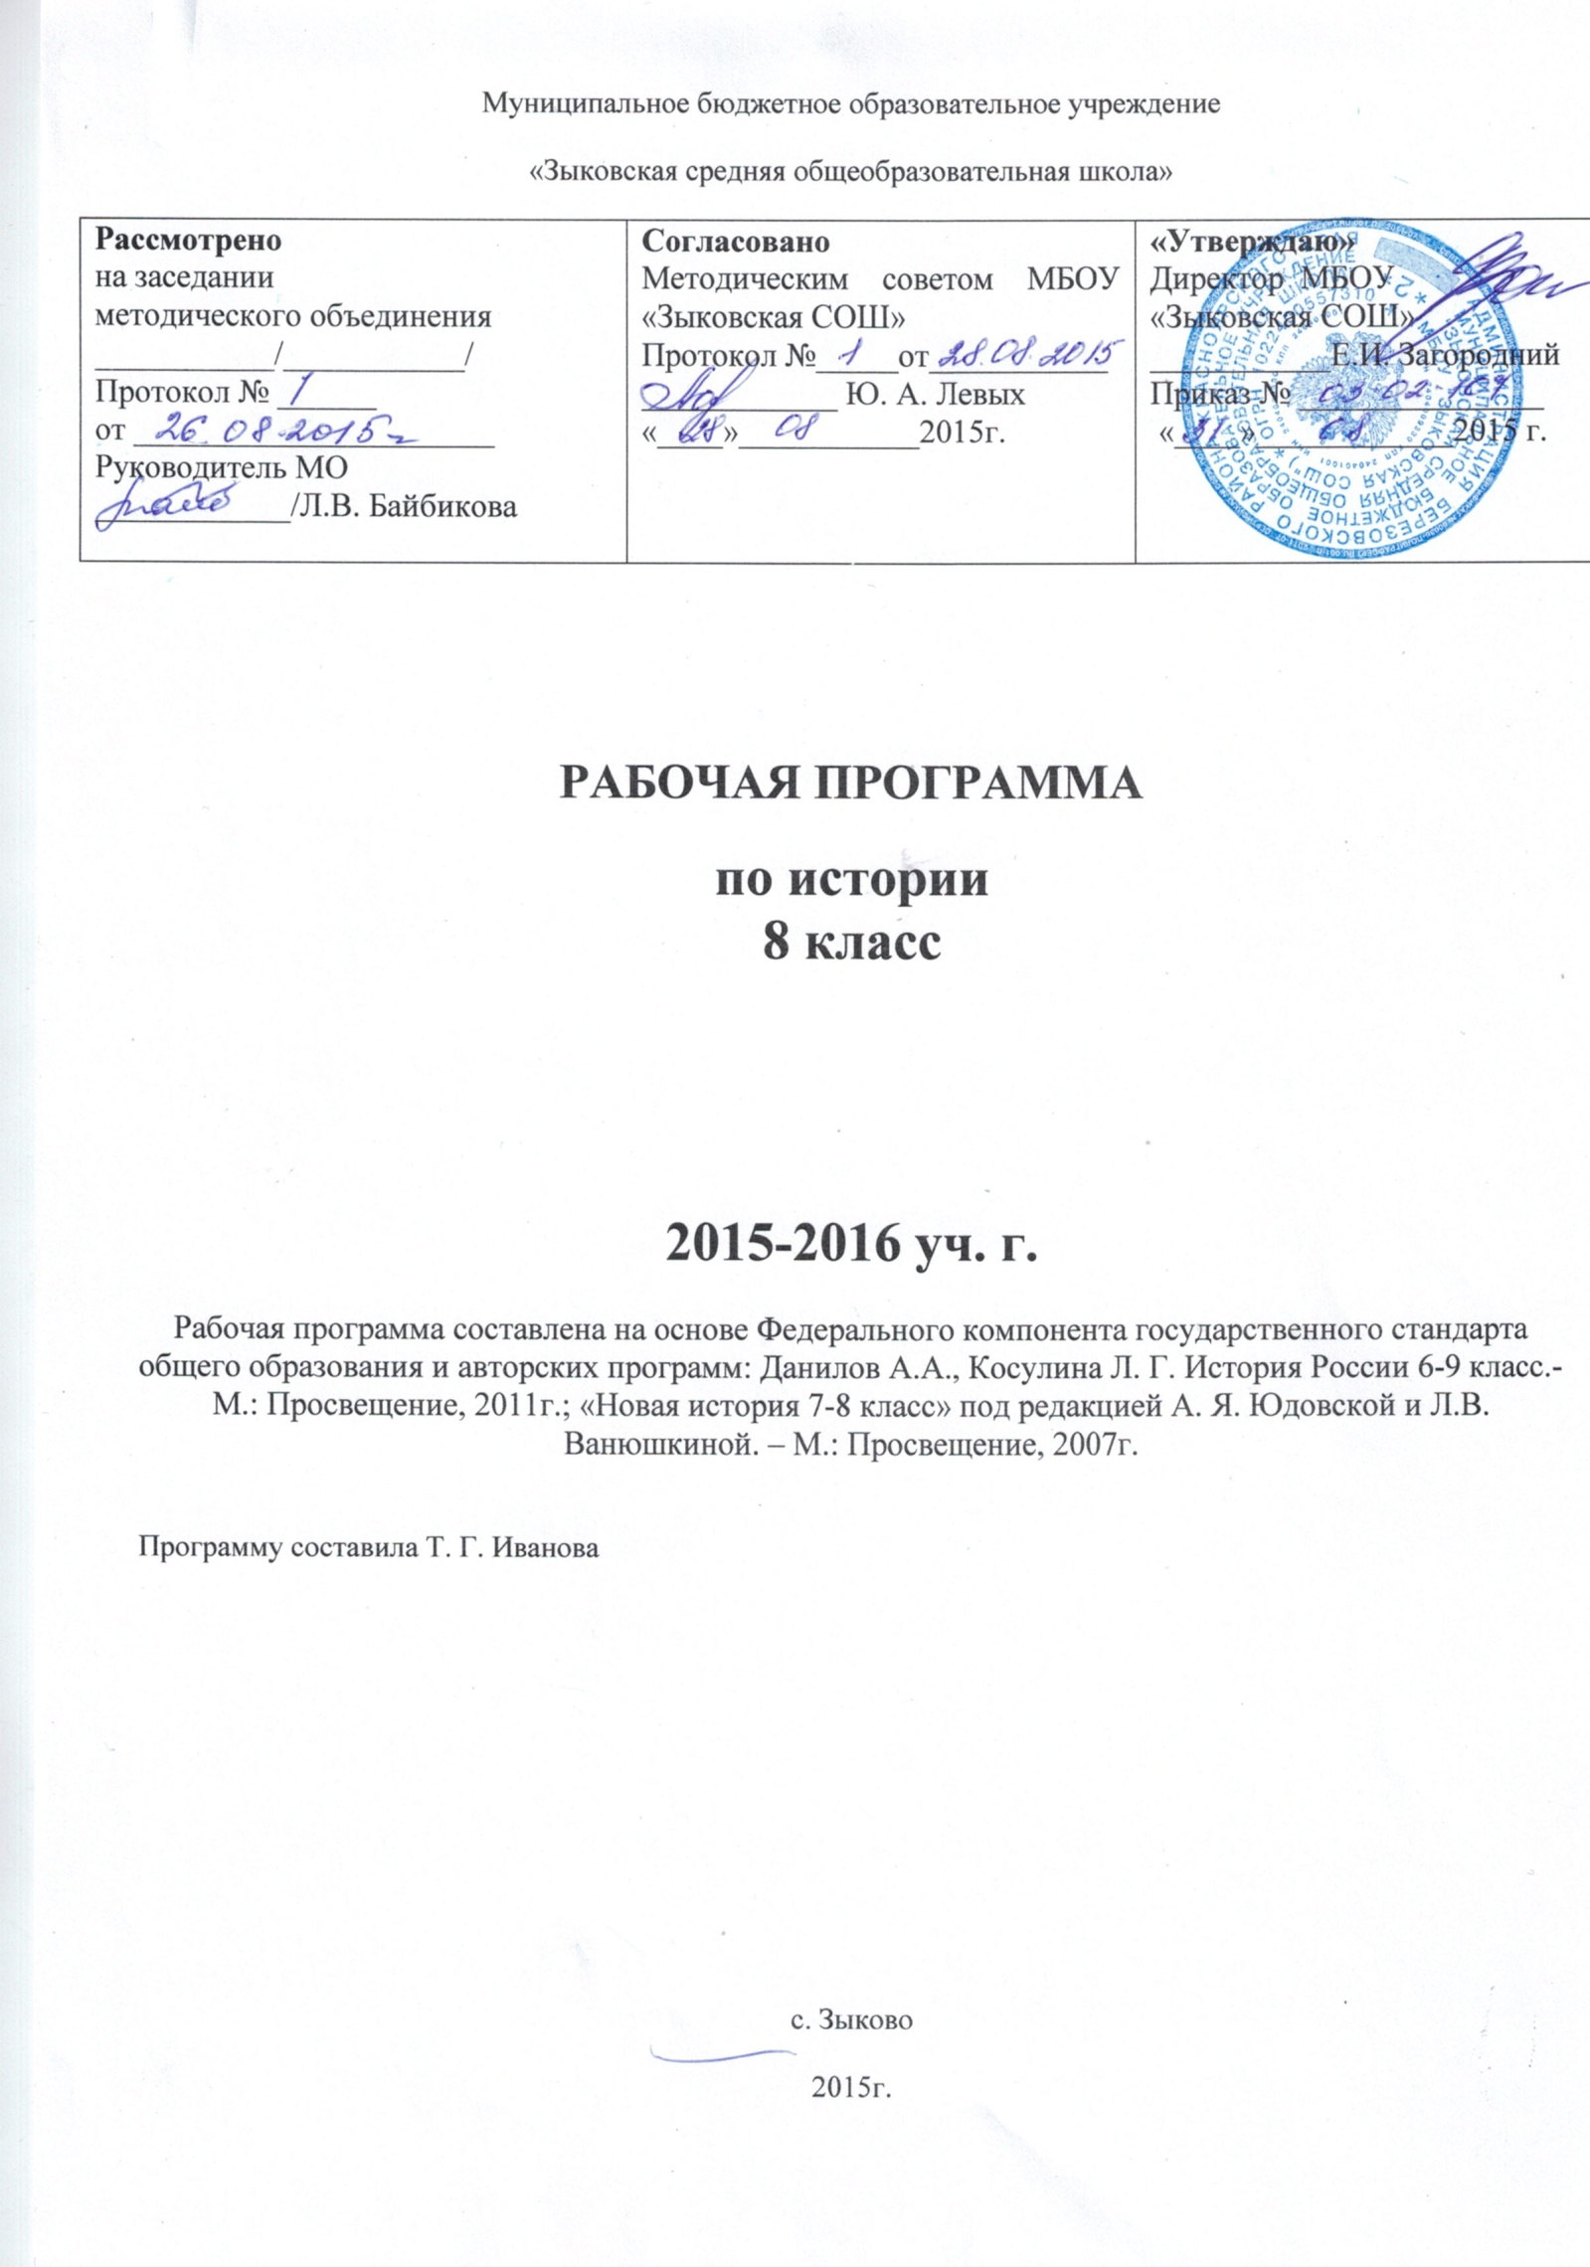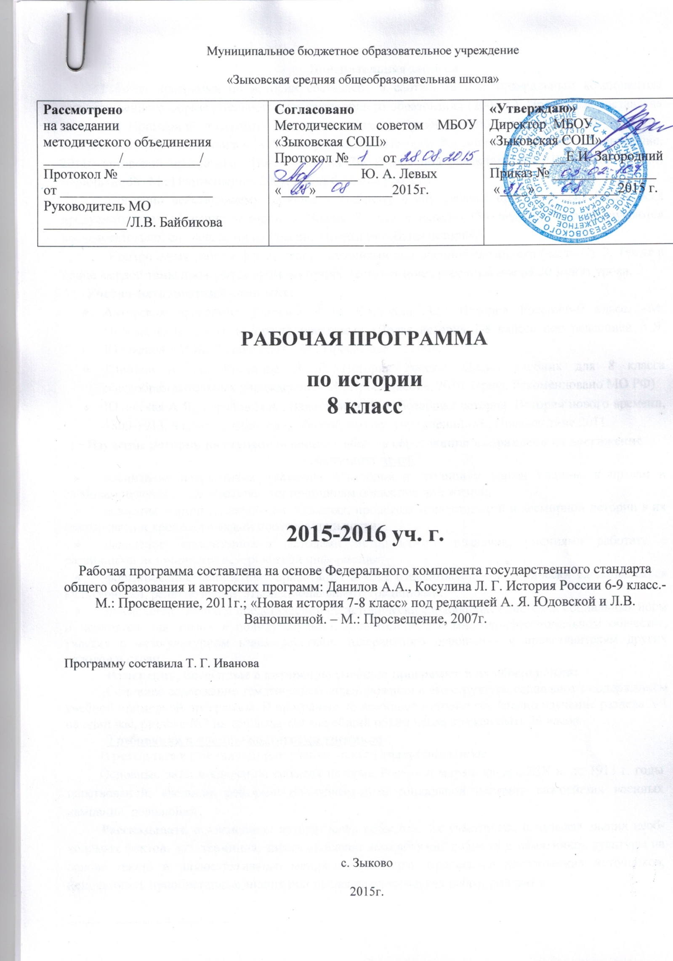
Пояснительная записка
Рабочая программа по истории составлена в соответствии с Федеральным компонентом государственного образовательного стандарта общего образования (2004 г.). Программа составлена на основе Примерной программы основного общего образования по истории МО РФ 2004 г. , авторской программы Данилов А.А., Косулина Л.Г. История России.6-9 класс. –М: Просвещение, 2011и авторской программы «Новая история 7-8 класс» под редакцией А.Я. Юдовской и Л.М. Ванюшкиной.-М.: Просвещение, 2007, имеет базовый уровень.
Согласно действующему Базисному учебному плану рабочая программа для 8-го класса предусматривает обучение истории в объеме 2 часа в неделю (34 недели). Курсы изучаются последовательно: сначала история России, а потом Всеобщая история.
Контрольных работ в форме теста с заданиями повышенной сложности (часть С) -3. Также в конце каждой темы проводится промежуточное тестирование , рассчитанное на 20 минут урока.
Учебно-методический комплект:
- Авторская программа Данилов А.А., Косулина Л.Г. История России.6-9 класс. –М: Просвещение, 2011и авторская программа «Новая история 7-8 класс» под редакцией А.Я. Юдовской и Л.М. Ванюшкиной.-М.: Просвещение, 2007.
- Данилов А. А., Косулина Л. Г. История России XIХ.в.: учебник для 8 класса общеобразовательных учреждений. - М.: Просвещение, 2010; (гриф: Рекомендовано МО РФ)
- Юдовская А.Я., Баранов П.А., Ванюшкина Л.М. Всеобщая история. История нового времени, 1800-1913. 8 класс: учебник для общеобразоват. учреждений.-М., Просвещение,2011.
Изучение истории на ступени основного общего образования направлено на достижение следующих целей:
- воспитание патриотизма, уважения к истории и традициям нашей Родины, к правам и свободам человека, демократическим принципам общественной жизни;
- освоение знаний о важнейших событиях, процессах отечественной и всемирной истории в их взаимосвязи и хронологической последовательности;
- овладение элементарными методами исторического познания, умениями работать с различными источниками исторической информации;
- формирование ценностных ориентаций в ходе ознакомления с исторически сложившимися культурными, религиозными, этнонациональными традициями;
- применение знаний и представлений об исторически сложившихся системах социальных норм и ценностей для жизни в поликультурном, полиэтничном и многоконфессиональном обществе, участия в межкультурном взаимодействии, толерантного отношения к представителям других народов и стран.

Изменения, внесённые в авторскую учебную программу и их обоснования:

Основное содержание тематического планирования и его структура совпадают с содержанием учебной примерной программы. В программе по всеобщей истории сокращено изучение раздела №1 на один час, раздела №2 на три часа, так как общий объём часов должен быть 26 часов.

Требования к уровню подготовки учеников
В результате изучения истории ученик должен знать/ понимать:
Основные даты и ключевые события истории России и мира с начала XIX в. до 1913 г. годы царствований; «великих реформ»; политической и социальной истории; важнейших военных кампаний, революций
Рассказывать о важнейших исторических событиях, их участниках, показывая знания необходимых фактов, дат, терминов, давать описание исторических событий и памятников культуры на основе текста и иллюстративного материала учебника, фрагментов исторических источников, использовать приобретенные знания при написании творческих работ, рефератов.
Показывать на исторической карте: территории, присоединенные к империи в XIX в.; центры промышленности и торговли; места военных действий и походов.
Составлять описание памятников: зданий и технических сооружений; машин; предметов быта; произведений художественной культуры.
Соотносить и общие исторические процессы и отдельные факты и явления, выявлять существенные черты исторических процессов, явлений и событий, группировать исторические явления и события по заданному признаку, объяснять смысл изученных исторических понятий и терминов, выявлять общность и различия сравниваемых исторических событий и явлений, определять на основе учебного материала причины и следствия важнейших исторических событий.
Называть характерные, существенные черты: социально-экономического развития и политического строя России в XIX - начале XX вв.; положения разных слоев населения; внутренней и внешней политики самодержавия; идеологии и практики общественных движений (консервативных, либеральных, радикальных).
Объяснять значение понятий: Российская империя, самодержавие, крепостное право, феодальные пережитки, модернизация, индустриализация, капиталистические отношения, реформа, контрреформа, декабристы, славянофилы, западники, утопический социализм, народничество, социал-демократия, православие, национализм, революция.
Сравнивать: развитие России до и после реформ 60-х гг.; развитие капитализма в России и других странах; позиции, программные положения общественных движений, групп, партий.
Излагать суждения о причинах и последствиях: возникновения общественных движений XIX - начала XX вв.; отмены крепостного права; войн 1812 г., 1853-1856 гг., 1877-1878 гг.; присоединения к империи в XIX в. новых территорий и народов.
Объяснять, в чем состояли цели и результаты деятельности государственных и общественных деятелей, представителей социальных и политических движений, науки и культуры. Приводить изложенные в учебной литературе оценки исторических деятелей, характера и значения социальных реформ и контрреформ, внешнеполитических событий и войн, революций. Высказывать и аргументировать свою оценку событий и личностей.
Рабочая программа составлена с учетом изучения истории в объеме 2 часов в неделю (2часа ∙34 недель=68 час. История России - 42 часа, Всеобщая история – 26 часов).

Учебно-тематический план
Блок 1
Название раздела, темы ( № п/п ) | Всего часов | Форма контроля
Раздел 1. РОССИЯ В ПЕРВОЙ ПОЛОВИНЕ XIX в. | 20 ч
Тема 1. Россия на рубеже веков. | 1
Тема 2. Внутренняя и внешняя политика России в начале XIX в. | 7
Тема 3. Общественные движения начала XIX в. Движение декабристов. | 2
Тема 4. Внутренняя политика Николая I. | 2
Тема 5. Общественная мысль во второй четверти XIX в | 1
Тема 6. Внешняя политика Николая I. | 2
Тема 7. Российская культура первой половины XIX в. | 4
Повторение и обобщение. Россия в первой половине XIX в. | 1 | контрольная работа
Раздел 2. РОССИЯ ВО ВТОРОЙ ПОЛОВИНЕ XIX в. | 20 ч
Тема 1. Великие реформы 60-70 годов XIX в. | 5
Тема 2. Общественные движения второй половины XIX в. | 3
Тема 3. Внешняя политика Александра II. | 2
Тема 4. Социально-экономическое и политическое развитие России в правление Александра III. | 6
Тема 5. Российская культура второй половины XIX в. | 4
Повторение и обобщение. Россия во второй половине XIX в. | 1 | контрольная работа
Итоговое повторение по курсу «Россия в XIX веке». | 1 | контрольная работа.
Итоговая контрольная работа. | 1
итого | 42 ч
Блок 2.
Название раздела, темы ( № п/п ) | Всего часов | Форма контроля
РАЗДЕЛ 1 СТАНОВЛЕНИЕ ИНДУСТРИАЛЬНОГО ОБЩЕСТВА | 13 часов
Тема 1. Становление индустриального общества. Человек в новую эпоху | 6 часов
Тема 2. Строительство Новой Европы | 7 часов
РАЗДЕЛ II. МИР ВО ВТОРОЙ ПОЛОВИНЕ XIX в. | 12 ч
Тема 1. Страны Западной Европы на рубеже XIX—XX вв. Пути модернизации и социальных реформ | 5 часов
Тема 2. Две Америки | 3 часа
Тема 3. Традиционные общества в XIX в.: новый этап колониализма | 3 часа
Тема 4. Международные отношения в Новое время | 1 час
ПОВТОРИТЕЛЬНО-ОБОБЩАЮЩИЙ УРОК по курсу «История Нового времени 1800-1900гг.» | 1 час | Итоговая контр.раб.
итого | 26 ч

Содержание программы.
Блок 1.

РАЗДЕЛ 1. РОССИЯ В ПЕРВОЙ ПОЛОВИНЕ XIX в. (20 ч)

Тема 1 Россия на рубеже веков. (1час)
Россия на рубеже веков. Территория. Население. Сословия. Экономический строй. Политический строй.
Тема 2. Внутренняя и внешняя политика в первой половине XIX в. (7 часов)
Россия на рубеже веков. Территория. Население. Сословия. Экономический строй. Политический строй.
Внутренняя политика в 1801—1811 гг. Переворот 11 марта 1801 г. и первые преобразования. Александр 1. Проект Ф. Лагарпа. «Негласный комитет». Указ о «вольных хлебопашцах». Реформа народного просвещения. Аграрная реформа в Прибалтике. Реформы М. М. Сперанского. М.М. Сперанский. «Введение к уложению государственных законов». Учреждение Государственного совета. Экономические реформы. Отставка Сперанского: причины и последствия.
Внешняя политика в 1801—1812 гг. Международное положение России в начале века. Основные пели и направления внешней политики. Россия в третьей и четвертой антифранцузских коалициях. Войны России с Турцией и Ираном. Расширение российского присутствия на Кавказе. Тильзитский мир 1807 г. и его последствия. Присоединение к России Финляндии. Разрыв русско-французского союза.
Отечественная война 1812 г. Начало войны. Планы и силы сторон. Смоленское сражение. Назначение М. И. Кутузова главнокомандующим. Бородинское сражение и его значение. Тарутинский маневр. Партизанское движение. Гибель «великой армии» Наполеона. Освобождение России от захватчиков.
Заграничный поход русской армии. Внешняя политика России в 1813—1825 гг. Начало заграничного похода, его цели. «Битва народов» под Лейпцигом. Разгром Наполеона. Россия на Венском конгрессе. Россия и образование Священного Союза. Восточный вопрос во внешней политике Александра I. Россия и Америка. Россия — мировая держава.
Внутренняя политика в 1814—1825 гг. Причины изменения внутриполитического курса Александра I. Польская конституция. «Уставная грамота Российской империи» Н. Н. Новосильцева. Усиление политической реакции в начале 20-х гг. Основные итоги внутренней политики Александра I.
Социально-экономическое развитие. Экономический кризис 1812—1815 гг. Аграрный проект А.А.Аракчеева. Развитие промышленности и торговли.

Тема 3. Общественные движения начала XIX в. Движение декабристов. (2 часа)
Общественные движения. Предпосылки возникновения и идейные основы общественных движений. Тайные масонские организации. Движение декабристов. Союз спасения. Союз благоденствия. Южное и Северное общества. Программные проекты П. И. Пестеля и Н. М. Муравьева. Власть и общественные движения.
Династический кризис 1825 г. Восстание декабристов. Смерть Александра I и династический кризис. Восстание 14 декабря 1825 г. и его значение. Восстание Черниговского полка на Украине. Историческое значение и последствия восстания декабристов.

Тема 4. Внутренняя политика Николая 1. (2 часа)
Внутренняя политика Николая 1. Укрепление роли государственного аппарата. Усиление социальной базы самодержавия. Попытки решения крестьянского вопроса. Ужесточение контроля над обществом (полицейский надзор, цензура). Централизация, бюрократизация государственного управления. Свод законов Российской империи. Русская православная церковь и государство. Усиление борьбы с революционными настроениями. III отделение царской канцелярии.
Социально-экономическое развитие. Крепостнический характер экономики и зарождение капиталистических отношений. Начало промышленного переворота. Первые железные дороги. Новые явления в промышленности, сельском хозяйстве и торговле. Финансовая реформа Е. Ф. Канкрина. Реформа управления государственными крестьянами П.Д.Киселева. Рост городов.

Тема 5. Общественная мысль во второй четверти XIX в (1 час)
Особенности общественного движения 30—50-х гг. Консервативное движение. Официальная государственная идеология: Теория «официальной народности» С. С. Уварова. Либеральное движение. Западники (Т. Н. Грановский. С. М. Соловьев) и славянофилы (И. С. и К. С. Аксаковы, И. В. и П. В. Киреевские). Революционное движение. А. И. Герцен и Н. П. Огарев. Петрашевцы. Утопический социализм: теория «общинного социализма».

Тема 6. Внешняя политика Николая 1. (2 часа)
Внешняя политика в 1826—1849 гг. Участие России в подавлении революционных движений в европейских странах. Русско-иранская война 1826—1828 гг. Русско-турецкая война 1828 —1829 гг. Обострение русско-английских противоречий. Россия и Центральная Азия. Восточный вопрос во внешней политике России.
Народы России. Национальная политика самодержавия. Польский вопрос. Присоединение Кавказа. Кавказская война. Мюридизм. Имамат. Движение Шамиля.
Крымская война 1853—1856 гг. Обострение восточного вопроса. Цели, силы и планы сторон. Основные этапы войны. Оборона Севастополя. П. С. Нахимов, В. А. Корнилов. Кавказский фронт. Парижский мир 1856 г. Итоги войны.

Тема 7. Российская культура первой половины XIX в. (4 часа)
Развитие образования в первой половине XIX в., его сословный характер.
Научные открытия. Открытия в биологии И. А. Двитубского, И. Е. Дядьковского, К. М. Бэра. Н. И. Пирогов и развитие военно-полевой хирургии. Пулковская обсерватория. Математические открытия М. В. Остроградского. Н.И.Лобачевский. Вклад в развитие физики Б. С. Якоби и Э. X. Ленца. А. А. Воскресенский, Н. Н. Зимин и развитие органической химии.
Русские первооткрыватели и путешественники. Кругосветные экспедиции И. Ф. Крузенштерна и Ю. Ф. Лисянского, Ф. Ф. Беллинсгаузена и М. П. Лазарева. Открытие Антарктиды. Дальневосточные экспедиции Г. И. Невельского и Е. В. Путятина. Русское географическое общество.
Особенности и основные стили в художественной культуре (романтизм, классицизм, реализм).
Литература. В. А. Жуковский. К. Ф. Рылеев. А. И. Одоевский. Золотой век русской поэзии. А. С. Пушкин. М. Ю. Лермонтов. Критический реализм. Н. В. Гоголь. И. С. Тургенев. Д. В. Григорович. Драматургические произведения А. Н. Островского.
Театр. П. С. Мочалов. М. С. Щепкин. А. Е. Мартынов.
Музыка. Становление русской национальной музыкальной школы. А. Е. Варламов. А. А. Алябьев. М. И. Глинка. А. С. Даргомыжский.
Живопись. К. П. Брюллов. О. А. Кипренский. В. А. Тропинин. А. А. Иванов. П. А. Федотов. А. Г. Венецианов.
Архитектура. Русский ампир. Ансамблевая застройка городов. А.Д.Захаров (здание Адмиралтейства). А. Н. Воронихин (Казанский собор). К. И. Росси (Русский музей, ансамбль Дворцовой площади). О. И. Бове (Триумфальные ворота в Москве, реконструкция Театральной и Красной площадей). Русско-византийский стиль. К. А. Тон (храм Христа Спасителя, Большой Кремлевский дворец, Оружейная палата).
Демократические тенденции в культурной жизни на рубеже XIX-XX вв. Культура народов Российской империи. Взаимное обогащение культур.

ПОВТОРЕНИЕ И ОБОБЩЕНИЕ (1 ч) Россия на пороге перемен.
РАЗДЕЛ 2. РОССИЯ ВО ВТОРОЙ ПОЛОВИНЕ XIX в (20 ч)

Тема 1. Великие реформы 1860-70 г.г.. (4 ч)
Социально-экономическое развитие страны к началу 60-х гг. XIX в. Настроения в обществе. Александр II . Начало правления Александра II. Смягчение политического режима. Предпосылки и причины отмены крепостного права. Подготовка крестьянской реформы. Великий князь Константин Николаевич. Отмена крепостного права. Основные положения крестьянской реформы 1861 г. Значение отмены крепостного права.
Либеральные реформы 60— 70-х гг. Земская и городская реформы. Создание местного самоуправления. Судебная реформа. Военные реформы. Реформы в области просвещения. Цензурные правила. Значение реформ. Незавершенность реформ. Борьба консервативной и либеральной группировок в правительстве на рубеже 70—80-х гг. «Конституция» М.Т. Лорис-Меликова.

Тема 2. Общественные движения второй половины XIX в. (3 часа)
Общественное движение. Особенности российского либерализма середины 50-х—начала 60-х гг. Тверской адрес 1862 г. Разногласия в либеральном движении. Земский конституционализм. Консерваторы и реформы. М. Н. Катков.
Рост революционного движения в пореформенный период. Н. Г. Чернышевский. Революционное народничество (М. А. Бакунин, П.Л.Лавров, П. Н.Ткачев). Народнические организации второй половины 1860-х—начала 1870-х гг. С. Г. Нечаев и «нечаевщина». «Хождение в народ», «Земля и воля». Первые рабочие организации. Раскол «Земли и воли». «Народная воля». Убийство Александра II.

Тема 3. Внешняя политика Александра II. (2 часа)
Внешняя политика Александра II. Основные направления внешней политики России в 1860—1870-х гг. А. М. Горчаков. Европейская политика России. Завершение кавказской войны. Политика России в Средней Азии. Дальневосточная политика. Продажа Аляски.
Русско-турецкая война 1877—1878 гг.: причины, ход военных действий, итоги. М. Д. Скобелев. И. В. Гурко. Роль России в освобождении балканских народов от османского ига.

Тема 4. Социально-экономическое и политическое развитие России в правление Александра III (6 часов)
Внутренняя политика Александра III. Личность Александра III.. Начало нового царствования. К. П. Победоносцев. Контрреформы 1880-х гг. Попытки решения крестьянского вопроса. Начало рабочего законодательства. Усиление репрессивной политики. Политика в области просвещения и печати. Укрепление позиций дворянства. Наступление на местное самоуправление. Национальная и религиозная политика Александра III.
Экономическое развитие страны в 80—90-е гг. Социально-экономическое развитие страны после отмены крепостного права. Перестройка сельскохозяйственного и промышленного производства. Реорганизация финансово-кредитной системы. «Железнодорожная горячка». Завершение промышленного переворота, его последствия. Начало индустриализации. Формирование классов индустриального общества Формирование буржуазии. Рост пролетариата.
Промышленный подъем на рубеже XIX-XX вв. Государственный капитализм. Формирование монополий. Иностранный капитал в России. Деятельность Н. X. Бунге и И. А. Вышнеградского. Начало государственной деятельности С. Ю. Витте. Золотое десятилетие русской промышленности. Состояние сельского хозяйства.
Положение основных слоев российского общества. Обострение социальных противоречий в условиях форсированной модернизации. Размывание дворянского сословия. Дворянское предпринимательство. Социальный облик российской буржуазии. Меценатство и благотворительность. Положение и роль духовенства. Разночинная интеллигенция. Крестьянская община. Усиление процесса расслоения русского крестьянства. Изменения в образе жизни пореформенного крестьянства. Казачество. Особенности российского пролетариата.
Внешняя политика Александра ///. Приоритеты и основные направления внешней политики Александра III. Россия в военно-политических блоках. Сближение России и Франции. Азиатская политика России.
Общественное движение в 80—90-х гг. Кризис революционного народничества. Изменения в либеральном движении. Усиление позиций консерваторов. Распространение марксизма в России.

Тема 5. Российская культура второй половины XIX в. (4 часа)
Развитие образования и науки во второй половине XIX в. Подъем российской демократической культуры. Просвещение во второй половине XIX в. Школьная реформа. Развитие естественных и общественных наук. Д.И.Менделеев. Успехи физико-математических, прикладных и химических наук. Географы и путешественники. Сельскохозяйственная наука. Историческая наука.
Литература и журналистика. Критический реализм в литературе. Развитие российской журналистики. Революционно-демократическая литература.
Искусство. Общественно-политическое значение деятельности передвижников. «Могучая кучка» и П. И. Чайковский, их значение для развития русской и зарубежной музыки. Русская опера. Мировое значение русской музыки. Успехи музыкального образования. Русский драматический театр и его значение в развитии культуры и общественной жизни.
Развитие и взаимовлияние культур народов России. Роль русской культуры в развитии мировой культуры.
Быт: новые черты в жизни города и деревни. Рост населения. Урбанизация. Изменение облика городов. Развитие связи и городского транспорта. Жизнь и быт городских «верхов». Жизнь и быт городских окраин. Досуг горожан. Изменения в деревенской жизни.

ПОВТОРЕНИЕ И ОБОБЩЕНИЕ (1 час). Россия во второй половине XIX в.
Итоговое повторение( 2часа).

Блок 2.
НОВАЯ ИСТОРИЯ. XIX в. (24ч)
РАЗДЕЛ I. СТАНОВЛЕНИЕ ИНДУСТРИАЛЬНОГО ОБЩЕСТВА ( 13 ч)
Тема 1. Становление индустриального общества. Человек в новую эпоху. (6 ч)
Переход от аграрного общества к обществу индустриальному в Европе. Модернизация — процесс разрушения традиционного общества. Основные черты индустриального общества (классического капитализма): свобода, господство товарного производства и рыночных отношений, конкуренция, быстрая техническая модернизация. Завершение промышленного переворота.
Технический прогресс в Новое время. Успехи машиностроения. Переворот в средствах транспорта. Дорожное строительство. Военная техника. Новые источники энергии.
Капитализм свободной конкуренции. Экономические кризисы перепроизводства. Неравномерность развития капитализма. Усиление процесса концентрации производства и капиталов. Возрастание роли банков. Формы слияния предприятий. Корпорации и монополии. Монополистический капитализм, или империализм, его черты.
Промышленный переворот и его социальные последствия. Рост городов. Изменения в структуре населения индустриального общества. Миграция и эмиграция населения. Аристократия старая и новая. Новая буржуазия. Средний класс. Рабочий класс. Женский и детский труд. Женское движение за уравнение в правах.
Материальная культура и изменения в повседневной жизни общества. Новые условия быта. Изменения моды. Новые развлечения.
Развитие науки в XIX в. Возникновение научной картины мира. Открытия в области математики, физики, химии, биологии, медицины. Наука на службе у человека. Изменение взгляда человека на общество и природу.
Художественная культура XIX столетия. Основные художественные течения. Романтизм и критический реализм в литературе (Джордж Байрон, Виктор Гюго, Генрих Гейне, Чарлз Диккенс, Оноре де Бальзак). Натурализм. Эмиль Золя*. Джозеф Редьярд Киплинг*. Воплощение эпохи в литературе.
Изобразительное искусство. Романтизм:: Эжен Делакруа. Реализм в живописи: Оноре Домье. Импрессионизм: Клод Моне, Камиль Писсарро, Огюст Ренуар. Скульптура: Огюст Роден. Постимпрессионизм*: Поль Сезанн, Поль Гоген*, Винсент Ван Гог*. Музыка: Фридерик Шопен, Джузеппе Верди, Жорж Бизе, Клод Дебюсси*. Архитектура. Рождение кино.
Формирование идеологии либерализма, социализма, консерватизма. Либерализм и консерватизм. Социалистические учения первой половины XIX в. Утопический социализм о путях переустройства общества. Революционный социализм — марксизм. Карл Маркс и Фридрих Энгельс об устройстве и развитии общества. Рождение ревизионизма. Эдуард Бернштейн. Первый интернационал.
Тема 2. Строительство Новой Европы (7 ч)
Франция в период консульства Первая империя во Франции. Наполеон Бонапарт.. Наполеоновская империя. Внутренняя политика консульства и империи. Французский гражданский кодекс. Завоевательные войны консульства и империи. Причины ослабления империи Наполеона Бонапарта. Поход в Россию. Крушение наполеоновской империи. Венский конгресс. Священный союз и европейский порядок. Решение Венского конгресса как основа новой системы международных отношений.
Англия в первой половине XIX в. Политическая борьба. Парламентская реформа 1832 г. Установление законченного парламентского режима. Чартистское движение. Англия — «мастерская мира». Внешняя политика Англии.
Европейские революции XIX в. Франция: экономическая жизнь и политическое устройство после реставрации Бурбонов. Революции 1830 г. Кризис Июльской монархии. Выступления лионских ткачей. Революция 1848 г.
Национальные идеи и образование единых государств в Германии и Италии. О. фон Бисмарк. Борьба за объединение Германии. Вильгельм I. Соперничество Пруссии с Австрией за лидерство среди немецких государств. Война с Австрией и победа при Садове. Образование Северогерманского союза.
Борьба за независимость и национальное объединение Италии. Камилло Кавур. Революционная деятельность Джузеппе Гарибальди. Джузеппе Мадзини*. Национальное объединение Италии.
Франко-прусская война и Парижская коммуна. Третья республика во Франции. Завершение объединения Германии и провозглашение Германской империи. Парижская коммуна. Попытка реформ. Поражение коммуны.
РАЗДЕЛ II. МИР ВО ВТОРОЙ ПОЛОВИНЕ XIX в. (12 ч)

Тема 1. Страны Западной Европы на рубеже XIX—XX вв. Пути модернизации и социальных реформ (5 ч)
Германская империя. Политическое устройство. Причины гегемонии Пруссии в составе империи. Быстрое экономическое развитие. Юнкерство и крестьянство. Борьба Бисмарка с внутренней оппозицией. «Исключительный закон против социалистов». Политика «нового курса» — социальные реформы. Вильгельм II. От «нового курса» к «мировой политике». Борьба за «место под солнцем». Подготовка к войне.
Социальный реформизм во второй половине XIX – начале ХХ вв. Создание Британской империи. Английский парламент. Черты гражданского общества. Бенджамин Дизраэли и вторая избирательная реформа 1867 г. Пора реформ. Особенности экономического развития Великобритании. Ирландский вопрос. Рождение лейбористской партии. Джеймс Рамсей Макдональд. Реформы во имя классового мира. Дэвид Ллойд Джордж. Внешняя политика. Создание колониальных империй и начало борьбы за передел мира.
Третья республика во Франции. Особенности экономического развития. Монополистический капитализм. От свободной конкуренции к монополистическому капитализму. Усиленный вывоз капитала. Особенности политического развития. Демократические реформы. Франция — первое светское государство среди европейских государств. Коррупция государственного аппарата. «Дело Дрейфуса». Движения протеста. Создание колониальной империи. Реваншизм и подготовка к войне.
Италия: время реформ и колониальных захватов. Конституционная монархия. Причины медленного развития капитализма. Эмиграция — плата за отсталость страны. Движения протеста. Эра либерализма. Переход к реформам. Джованни Джолитти. Внешняя политика.
Австро-Венгрия. «Лоскутная империя». Развитие национальных культур и самосознания народа. «Национальное возрождение» славянских народов Австрийской империи. «Весна народов» в империи Габсбургов. Политическое устройство Австро-Венгрии. Национальный вопрос. Начало промышленной революции. Внешняя политика.
Народы Юго-Восточной Европы в XIX в.

Тема 2. Две Америки (З ч)
США в XIX в. Увеличение территории США. «Земельная лихорадка». Особенности промышленного переворота и экономическое развитие в первой половине XIX в. Идеал американского общества — фермер, «человек, у которого нет хозяина». Плантационное хозяйство на Юге. Положение негров-рабов. Движения протеста. Аболиционизм. Восстание Джона Брауна.
Гражданская война в США. Нарастание конфликта между Севером и Югом. Авраам Линкольн — президент, сохранивший целостность государства. Мятеж Юга. Отмена рабства. Закон о гомстедах. Победа северян.
Монополистический капитализм. США в период монополистического капитализма. Экономическое развитие после гражданской войны. «Фермер чувствует себя покинутым». Господство трестов. Президентская республика. Структура американского общества. Нерешенные социальные проблемы. Американская федерация труда. «Прогрессивная эра». Теодор Рузвельт и политика реформ. «Доктрина Монро». Агрессивная внешняя политика США.
Провозглашение независимых государств в Латинской Америке в XIX в.Основные колониальные владения. Национально-освободительная борьба народов Латинской Америки. Симон Боливар. «Век каудильо». Экономическое развитие. «Латиноамериканский плавильный котел».

Тема 3. Традиционные общества в XIX в.: новый этап колониализма (3 ч)
Кризис традиционного общества в странах Азии на рубеже XIX-XX вв. Начало модернизации в Японии. Насильственное «открытие» Японии европейскими державами. Революция Мэйдзи. Эпоха модернизации. Первые реформы. Новые черты экономического развития. Политическое устройство. Изменения в образе жизни общества. Поворот к национализму. Колониальная политика.
Китай. Насильственное «открытие» Китая. Движение тайпинов — попытка воплотить утопию в жизнь. Раздел Китая на сферы влияния. Курс на модернизацию страны не состоялся. Восстание 1899—1900 гг. Превращение Китая в полуколонию индустриальных держав.
Индия. Особенности колониального режима в Индии. Насильственное разрушение традиционного общества. Восстание 1857—1859 гг. Аграрное перенаселение страны, голод и эпидемии. Индийский национальный конгресс: «умеренные» и «крайние». Балгангадхар Тилак.
Африка. Традиционное общество на Африканском континенте. Занятия населения. Культы и религии. Раздел Африки европейскими державами. Независимые государства Либерия и Эфиопия. Борьба Эфиопии за независимость. Особенность колонизации Южной Африки. Создание ЮАС. Европейская колонизация Африки. Восстания гереро и готтентотов.

Тема 4. Международные отношения в Новое время (1 ч)
Создание колониальных империй и начало борьбы за передел мира. Обострение противоречий в развитии индустриального общества. Политические партии и главные идеологические направления партийной борьбы: консерватизм, либерализм, социализм, марксизм. Рабочее движение. Отсутствие системы европейского равновесия в XIX в. Начало распада Османской империи.
Политическая карта мира к началу XX в. Нарастание противоречий между великими державами и основные узлы противоречий. Тройственный союз. Франко-русский союз. Англо-германское соперничество. Антанта. Первые империалистические войны. Балканские войны. Образование Болгарского государства. Независимость Сербии, Черногории и Румынии. Балканские войны — пролог Первой мировой войны.
Пацифистское движение. Второй интернационал против войн и политики гонки вооружений.

ПОВТОРЕНИЕ «ПОДВЕДЕМ ИТОГИ» (1ч)

КАЛЕНДАРНО-ТЕМАТИЧЕСКОЕ ПЛАНИРОВАНИЕ КУРСА «ИСТОРИЯ XIX в»
№ |  | Тема урока | Кол-во  часов | Дата проведения
 |  |  |  | По плану | По факту
РАЗДЕЛ 1. РОССИЯ В ПЕРВОЙ ПОЛОВИНЕ XIX в. (20 ч)

Тема 1. Внутренняя и внешняя политика России в начале XIX в.
(8 часов)
1 | Россия на рубеже веков. |  | 1 | 3.09
2 | Внутренняя  политика Александра I в 1801 – 1806 гг. |  | 1 | 7.09
3 | Внешняя политика в 1801-1812 гг. |  | 1 | 10.09
4 | Реформаторская деятельность М.М.Сперанского. |  | 1 | 14.09
5 | Отечественная война 1812 г. |  | 1 | 17.09
6 | Заграничный  поход русской армии. Внешняя политика в 1813 – 1825 гг. |  | 1 | 21.09
7 | Внутренняя  политика Александра I в 1815-1825 гг. |  | 1 | 24.09
8 | Социально-экономическое развитие России после Отечественной войны 1812 г. |  | 1 | 28.09
Тема 2. Общественные движения начала XIX в. Движение декабристов (2ч)
9 | Общественное движение. |  | 1 | 1.10
10 | Движение декабристов. Тест |  | 1 | 5.10
Тема 3. Внутренняя политика Николая I. (2 часа)
11 | Внутренняя  политика Николая I. Тест |  | 1 | 8.10
12 | Социально-  экономическое развитие России в 20 – 50-е гг. XIX в. |  | 1 | 12.10
Тема 4. Общественная мысль во второй четверти XIX в (1час)
13 | Общественное движение в годы правления Николая I. |  | 1 | 15.10
Тема 5. Внешняя политика Николая I (2 часа).
14 | Внешняя политика Николая I в 1826 – 1849 гг. |  | 1 | 19.10
15 | Крымская  война. |  | 1 | 22.10
Тема 6. Российская культура первой половины XIX в. (4 часа)
16 | Образование и наука п.п. XIX в. |  | 1 | 27.10
17 | Русские первооткрыватели и путешественники. |  | 1 | 9.11
18 | Художественная культура п.п. XIX в. |  | 1 | 12.11
19 | Быт и обычаи п.п. XIX в. |  | 1 | 16.11
20 | Обобщение по теме «Россия в первой половине XIX в.». Контр. работа |  | 1 | 19.11
РАЗДЕЛ 2. РОССИЯ ВО ВТОРОЙ ПОЛОВИНЕ XIX в (20 ч)

Тема 1. Великие реформы 60-70 годов XIX в. (4 часов)
21 | Накануне отмены крепостного права. |  | 1 | 23.11
22 | Крестьянская реформа 1861 г. |  | 1 | 26.11
23 | Либеральные реформы 60 – 70-х гг. XIX |  | 1 | 30.11
24 | Социально-  экономическое развитие после отмены крепостного права |  | 1 | 3.12
Тема 2. Общественные движения второй половины XIX в. (3 часа)
25 | Общественное движение: либералы и консерваторы. |  | 1 | 7.12
26 | Зарождение революционного народничества и его идеология. |  | 1 | 10.12
27 | Революционное народничество второй половины 60-х – начала 80-х гг. XIX в. |  | 1 | 14.12
Тема 3. Внешняя политика Александра II. (2 часа).
28 | Внешняя  политика  Александра II |  | 1 | 17.12
29 | Русско-турецкая война 1877-1878 гг. |  | 1 | 21.12
Тема 4. Социально-экономическое и политическое развитие России в правление Александра III (6 часов).
30 | Внутренняя  политика АлександраIII. |  | 1 | 24.12
31 | Политика в области просвещения и печати. |  | 1 | 28.12
32 | Экономическое развитие России на рубеже XIX-XX вв. |  | 1 | 14.01
33 | Положение основных слоёв общества. |  |  | 18.01
34 | Общественное движение в 80-90-х гг. XIX в. |  | 1 | 21.01
35 | Внешняя политика Александра III |  | 1 | 25.01
Тема 5. Российская культура второй половины XIX в. (4 часа)
36 | Просвещение и наука второй половины XIX в. |  | 1 | 28.01
37 | Литература и изобразительное искусство второй половины XIX в. |  | 1 | 1.02
38 | Архитектура, музыка, театр, народное творчество второй половины XIX в. |  | 1 | 4.02
39 | Быт: новые черты в жизни города и деревни во второй половине XIX в. |  | 1 | 8.02
40 | Обобщение по теме «Россия во второй половине XIX в.» |  | 1 | 11.02
41 | Итоговое повторение по курсу «История России XIX век». |  | 1 | 15.02
42 | Итоговая контрольная работа. |  | 1 | 18.02

Блок 2
№ | Тема урока | Кол-во  часов | Дата проведения
 |  |  | По плану | По факту
РАЗДЕЛ 1 СТАНОВЛЕНИЕ ИНДУСТРИАЛЬНОГО ОБЩЕСТВА
(13 ч)
Тема 1. Становление индустриального общества. Человек в новую эпоху. ( 7 ч)
43 | От традиционного общества к обществу индустриальному. | 1 | 22.02
44 | Индустриальная революция: достижения и проблемы. | 1 | 25.02
45 | Индустриальное общество: новые проблемы и новые ценности. | 1 | 1.03
46 | Возникновение научной картины мира. | 1 | 4.03
47 | Художественная  культура XIX в. | 1 | 11.03
48 | Формирование идеологии либерализма, | 1 | 15.03
49 | социализма, консерватизма | 1 | 18.03
Тема 2. Строительство Новой Европы ( 6 ч)

50 | Первая империя во Франции. Наполеон Бонапарт. | 1 | 22.03
51 | Англия в сер. XIX в. | 1 | 1.04
52 | Франция: революция 1848 г. Вторая империя | 1 | 5.04
53 | Германия: на пути к единству. | 1 | 8.04
54 | Образование единого государства в Италии. | 1 | 12.04
55 | Франко-прусская война | 1 | 15.04
РАЗДЕЛ II. МИР ВО ВТОРОЙ ПОЛОВИНЕ XIX в. (12 ч.)

Тема 1. Страны Западной Европы на рубеже XIX—XX вв. Пути модернизации и социальных реформ (5 ч)

56 | Германская империя в конце XIX -начале XX вв. | 1 | 19.04
57 | Великобритания в конце XIX -начале XX вв. | 1 | 22.04
58 | Франция: Третья республика. | 1 | 26.04
59 | Италия в конце XIX -начале XX вв. | 1 | 29.04
60 | Австро-Венгрия в конце XIX -начале XX вв. | 1 | 3.05
Тема 2. Две Америки ( 3 ч)

61 | Гражданская война в США. | 1 | 6.05
62 | США в конце XIX в. | 1 | 10.05
63 | Латинская Америка в конце XIX -начале XX вв. | 1 | 13.05
Тема 3. Традиционные общества в XIX в.: новый этап колониализма (2 ч)

64 | Начало модернизации в Японии. | 1 | 18.05
65 | Кризис традиционного общества в странах Азии на рубеже XIX-XX вв: Китай, Индия. | 1 | 20.05
Тема 4. Международные отношения в Новое время ( 1 ч)

66 | Международные отношения в Новое время. | 1 | 24.05
Тема 5. Культурное наследие Нового времени. (1 час)

67 | Культурное наследие Нового времени. | 1 | 27.05
68 | Контрольно-обобщающий по курсу «История Нового времени1800- 1900 гг.». | 1 | 31.05

Литература.

Учебники и учебные пособия для учителя и учащихся:
1. Юдовская А.Я., Баранов П.А., Ванюшкина Л.М. Всеобщая история. История нового времени, 1800 - 1913. 8 класс: учеб. для общеобразоват. учреждений. – М., Просвещение, 2010.
2. Юдовская А.Я., Ванюшкина Л.М. Рабочая тетрадь по новой истории. 1800 - 1913. 8 класс. В 2 выпусках. – М., Просвещение, 2010.
3. Юдовская А.Я., Ванюшкина Л.М. Поурочные разработки по новой истории, 1800 - 1913: 8 кл.: пособие для учителя. – М., Просвещение, 2001.
4.Контрольно- измерительные материалы. История Нового времени1800-1900гг. 8класс.-М., «ВАКО»2011.
5. Данилов А.А., Косулина Л.Г. История России: XIX век: учеб. для 8 кл. общеобразоват. учреждений. – М., Просвещение, 2010.
6. Данилов А.А., Косулина Л.Г. История России: ХIX век. Рабочая тетрадь. 8 класс. – М., Просвещение, 2011.
7 Данилов А.А. Поурочные разработки к учебнику «История России. XIX век» 8 класс. Книга для учителя.
8. Контрольно-измерительные материалы. История России 8класс.-М., «ВАКО»2011.

Электронные издания:

- Всеобщая история. История нового времени. 8 класс.
- подшивка газеты «История» (приложение к газете «Первое сентября») за 2010 г. – CD

Периодические издания:
- журнал «Преподавание истории и обществознания в школе» за 2001 – 2009 гг.
- журнал «История и обществознание для школьников» за 2002 – 2009 гг.

